**・（）**

CHINESE

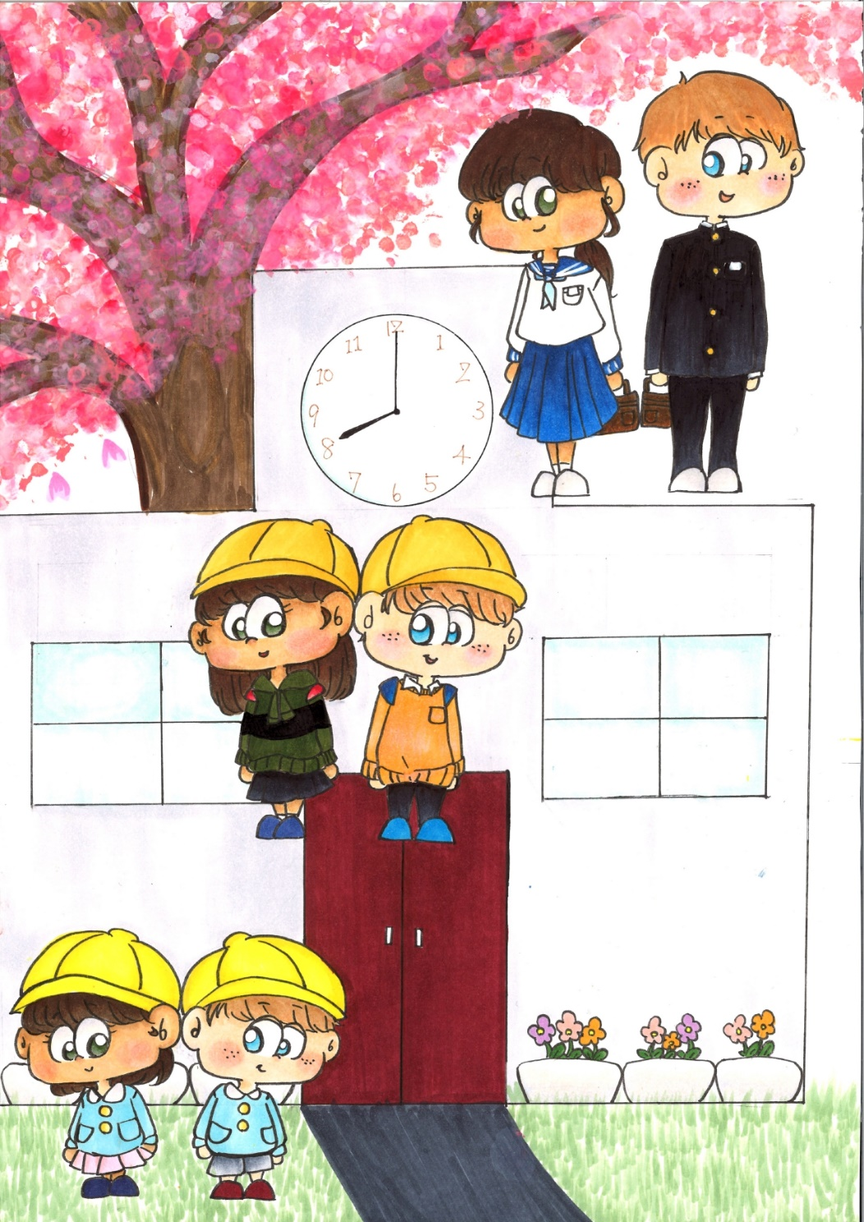

**入园・入学**

**指南**

**小学校３学期制Ver.**

**茨城县教育委员会**

Ⅰ．の子どもをとする　学龄前儿童设施

|  |  |  |  |
| --- | --- | --- | --- |
|  | 幼儿园 | こども  认定儿童园 | （む）  保育所(包括社区托儿服务) |
| 目标 | からのにするまでの  从3岁到小学毕业时的婴儿 | でののにかかわらず、すべての・  所有婴幼儿，无论他们是否在家得到照顾 | のにより、でができない・  由于家长的工作而无法在家照顾的婴幼儿等。 |
| の  /  日常教育／保育时间 | 4（）  ()をしているもある。  4小时（标准）  实施长时间保育(延长保育)的设施也有。 | 4～11  をしているもある。  4小时 至11小时  部分设施提供延长托儿服务 | 8（）  11（）  やのをしているもある。  のはない。  8小时（短期）  11小时（标准）  部分设施在夜间和节假日提供下班后儿童看护服务。  没有暑假等长假。 |
| 保育费等 | による。  ）はに。  ）に。  看每个幼儿园。  （私立学校）向幼儿园支付保育费。  （公立）向地方政府支付。 | が。  安装者决定。 | のにが。  市町村长根据父母的纳税状况决定。 |
| 管辖 | 文部科学省 | 、、  内阁办公室，厚生劳动省，文部科学省 | 厚生劳动省 |
| 功能 | でのとでのがよくえる。  家庭养育和学校教育可以平衡。 | とののを、っている。  のになどをう。  它具有托儿所和幼儿园的功能。  对当地的育儿家庭进行育儿咨询等。 | 0からことができる。  でのができないのみけれられる。  可以从0岁儿童开始寄托。  只有孩子在家长时间不能照顾，才可以接受。 |

1

1

をするどもについて３つのをいます｡

关于利用教育、保育的孩子，设立了3个认定区分。

是　是

不是

3岁以上

に

符合保育需要事由

に

符合保育需要事由

是

1

第1号 认证

不是

2

第2号 认证

3

第3号 认证

是

のなし

不需要认证

不是

・こども

幼儿园

认定儿童园

にのかりが

当地临时拘留

服务在需要时可用

・こども

保育所

认定儿童园

第1号认证[幼儿园和认定儿童园（教育部分）]入园前的流程

　　　1【・こども()】のまでの

|  |  |
| --- | --- |
| の・ | 幼儿园的信息收集·参加预教室 |
| ・ | 说明会·参观会 |
| が | 每个设施都分发申请表 |
| 、にを  (に，のいをすることがい) | 直接向园提出申请书  (提交时面试、支付入园费的情况较多) |
| ，をじてへ、 | 合格发表，通过园向市镇村申请认定，发放认定证书 |
| 、と | 入园说明会，与设施签合同 |
| () | 入园典礼 |

第2、3号认证[保育所和认定儿童园（教育部分）]入园(入所)前的流程

2,3【・こども()】の（）までの

|  |  |
| --- | --- |
| （＿＿＿＿課）で | 在市镇村办事处(__________课)分发申请表 |
| ・（4（）のは11がい） | 申请书提交・审查(4月入园(入所)的话，大多在11月左右) |
| から（），の | 向市镇村通报结果（认定证书交付），决定保育费 |
| したい（）へしみ | 向想利用的设施申请 |
| がの、 | 利用的设施由市镇村调整、决定 |
| （）と | 与设施签合同 |
| ，（） | 健康检查，入园(入所)说明会 |
| （） | 入园，入所 |

2

Ⅱ.　・ち　　衣服和随身物品

やはにようにしましょう。また、すべてのやにはをください。

总是把孩子的衣服和东西保持干净。

另外，一定要把孩子的名字写在所有衣服和物品上。

◎　衣服

|  |  |  |  |
| --- | --- | --- | --- |
| の  着装实例 | | 当孩子们到达并离开设施 | 在设施中 |
| 幼儿园  こども（）  认定儿童园（教育部分） | | を。がないもあります。  孩子们穿制服。  有些设施没有制服。ダウンロード可能】 幼稚園服 イラスト - かわいいフリー素材集 いらすとや | やでごします。  紅白帽のイラスト（紫）体育着・体操着のイラスト園服（水色）のイラスト | かわいいフリー素材が無料のイラストレイン孩子们穿着宽罩衣或健身衣。 |
| 保育所  こども  ()  认定儿童园  (保育部分) | 0-2  婴儿  0-2岁 | ・**がせやすい**　・・がいいです。  **易脱，易穿，易移动的**衣服比较合适。 | |
| 3-５  幼儿  3 -5岁 | やを。  がないもあります。  孩子们穿宽罩衣和制服。  有些设施没有制服。園服（水色）のイラスト | かわいいフリー素材が無料のイラストレイン通園バッグを掛ける幼稚園生のイラスト（女の子） | 園服（水色）のイラスト | かわいいフリー素材が無料のイラストレイン楽しそうに走る子供達のイラスト | かわいいフリー素材集 いらすとややでごします。  孩子们穿着宽罩衣或便服。 |

しくは、のおさんをさせるのおらせをしてください。

などのは、やのれがあるため、つけないようおいされることがいです。

有关详细信息，请检查您孩子要去的设施的通知。

请不要儿童身戴上耳环等饰物，因为儿童可能会受伤或误吞。

3

◎ 随身物品

7

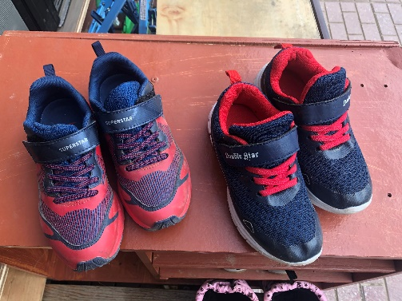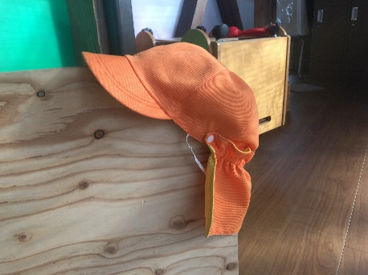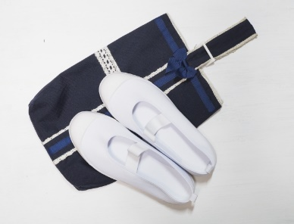

6

4

3

2

1



9

8

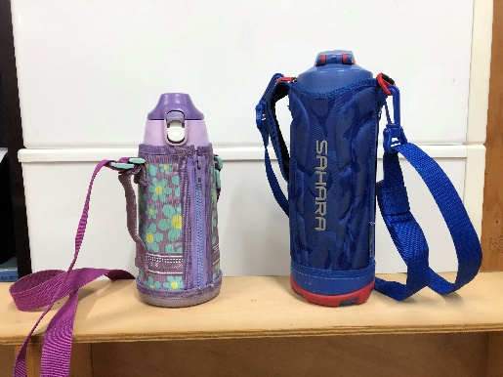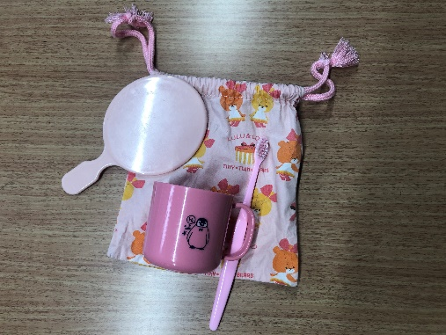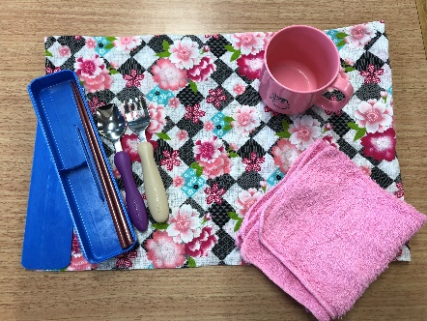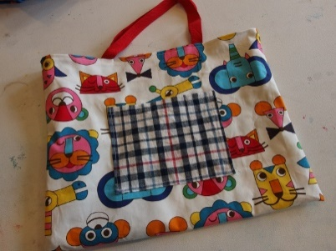

11

10

15

13

12

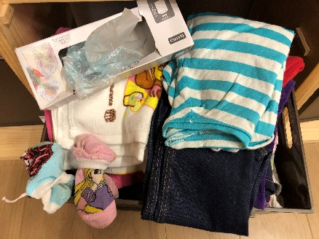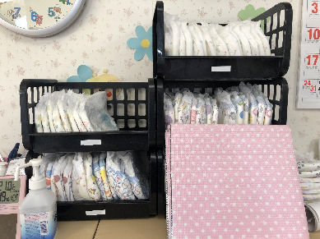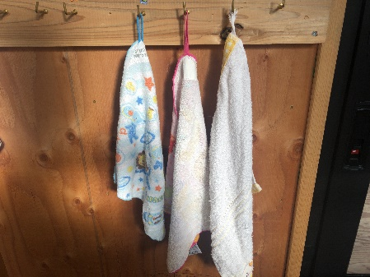

14

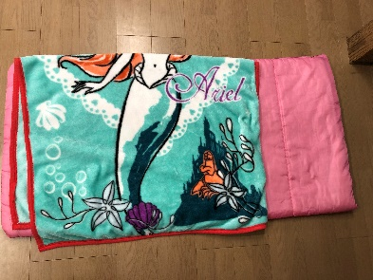

1 　　　　　　　1 书包

2 2 校帽

3 　　　　　 3 姓名牌

4 き 4 室内鞋

5 き 5 室内鞋用袋

6 6 彩色帽子

7 きの 7 户外鞋

8 8 辅助包

9 9 餐具套装

10 き 10 牙刷套装

11 11 水壶

12 き 12 带环毛巾

13 の・ 13 备用衣服和内衣

14 おむつ・おしりふき(のみ) 14 尿布和湿巾 (只有保育所)

15 (なのみ) 15 午睡套装(只有需要的人)

では、、、をわないがいので、ごでうようにしましょう！

大多数设施不洗筷子，牙刷和水壶，因此您应该每天在家洗！

からやをは… 当您从设施租借衣服或内衣时

：でして２～3にに。 衣服 : 请您在您家洗衣服，然后在几天之内退还给老师。

：2りあります。のにしてください。 內衣：有两种方法。请与老师确认。

①しいをって、２～3にのへす。 　①购买新的內衣，然后在几天之内给老师。

②して、２～3ににす。　　　　　　　　　　 　②您在您家洗內衣，然后在几天之内退还给老师。

4

Ⅲ.　との・について　　如何联系幼儿教育设施及如何接送儿童

◎　在缺席时

をは、そののまでに、がでむことをください。

までにがしないと、たちはしてしまいます。

缺席的时候，请务必在那天早上之前，家长通过电话告知孩子要请假。

孩子不在规定的时间内去设施的话，老师们会担心。

「、　类名　　　孩子的姓名　。

　　　　　理由　　　　　。」

１　ねつが38℃あります。　NETSU GA 38 DO ARIMASU (孩子发烧到38度。)

２　かぜをひいている KAZE WO HIITEIRU (孩子感冒了。)

３　きもちがわるい KIMOCHI GA WARUI (孩子不舒服。)

４　けがをしました KEGA WO SHIMASHITA (孩子受伤了。)

５　おなかがいたい ONAKA GA ITAI (孩子肚子疼。)

◎する　迟到时

するも、とようにまでにをしてください。そのに、にするのかもましょう。

您孩子迟到时，请早上和缺席时给我打电话。请您也告诉老师孩子几点去。

「、 类名 　 孩子的姓名 。

　　　。　时间 　　。」

◎ 接送

には、がまで、でがにくれたりします。によってがないところもあります。がするのでわせます。

家长把孩子送到教室，或老师用接送巴士来接。有些施設没有接送巴士。

用自己希望的接送方法让孩子上学。

5

◎きしのの 交接孩子时的联络

、にどもをけるに、やにかかっていることをに。

早上把孩子交给老师的时候，要具体告诉老师孩子的身体状况和担心的事情。

・いつもより　あさごはんを　たべませんでした。ITSUMOYORI ASAGOHANWO TABEMASENDESHITA.

(孩子没有比平常多吃早餐。)

・きのうから　げりぎみです。KINOUKARA GERI GIMIDESU. (孩子从昨天开始有腹泻。)

・よる、　せきが　でていました。YORU SEKIGA DETEIMASHITA. (孩子夜里咳嗽。)

・いもうとと　けんかしてから　おちこんでいます。IMOUTO TO KENKASHITEKARA OCHIKONDEIMASU.

(自从与妹妹吵架以来，孩子一直很沮丧。)

・けがを　しています。KEGAWO SHITEIMASU. (孩子受伤了。)

・くすりを　もたせました。しょくごに　のませてください。

KUSURIWO MOTASEMASHITA.SYOKUGONI NOMASETEKUDASAI.

　　　　　　　　　　　　　　　　(让孩子拿了药。饭后请让孩子吃。)

◎の（） 如何使用联络本（例子）

　　　　　はじめのいっぽ（）の　 HAJIME NO IPPO HOIKUEN(多文化保育园) 例



6

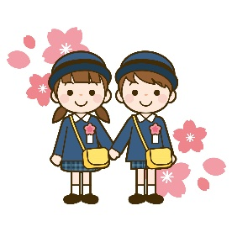Ⅳ.な　　主要活动

1. 入园典礼( / NYUUEN SHIKI　 / NYUUSHO SHIKI)

()は、にるどもとそのがするです。のでなわれることがいです。はスーツなど、なですることがいです。まりではありませんが、すぎないようにしましょう。

入园典礼是进入幼儿教育设施的孩子及家长参加的仪式。经常在设施的大厅举行。家长经常穿西装等正式服装出席。这不是规矩，但别太随便了。

1. 远足 (　ENSOKU)

（）をて、いやなどにでおします。などやむをないはします。おをってきます。のは、もにします。

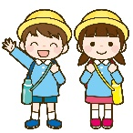孩子们离开这个设施，一起去远处的公园或博物馆。除了身体不舒服等不得已的情况以外，孩子们要参加。带盒饭去。亲子远足的话，家长也要一起参加。

1. 运动会 (　UNDOU KAI)

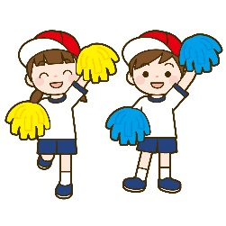は、どもたちがでったりをしたりするです。にけて、どもたちはたくさんをします。が来てくれることをしみにしています。どものをてあげてください。

运动会是孩子们在操场上跑步跳舞的活动。朝着运动会，孩子们多练习。

孩子们期待着家人来运动会。请看看孩子的成长。

1. 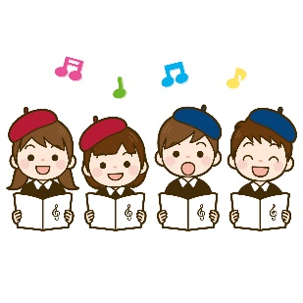生活发表会 (　SEIKATSU HAPPYOUKAI)

どもたちが、にってでをしたり・をしたりします。

にてもらうために、どもたちはをってたくさんしてをえます。

のがなもありますので、のもです。

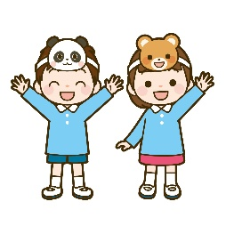孩子们站在舞台上，每个班级进行戏剧或合唱、合奏。

为了让家长看，孩子们要花很长时间多练习迎接正式比赛。

因为也有需要准备服装的情况，所以也需要家长的协助。

5) 毕业典礼 ( / SOTSUEN SHIKI　 / SOTSUSHO SHIKI)

（）は、どもたちがでのをしたことをい、おになったたちにおれとおをいうものです。は、（）がましいです。

毕业典礼是庆祝孩子们在幼儿教育设施的生活结束，对给照顾的老师们说再见和感谢。

服装和入园典礼一样，正式的比较好。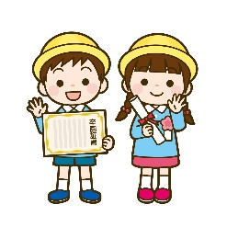

7

Ⅴ. の 　日本教育制度

小・中学校

小学/中学

では（６から12までの）と（12から15の３）はで、この９はとしてどもはをけるがあります（この、どもはすることはできません）。また、そのは、どもにをがあります。ではびやはなく、としてのにします。

小学（从6岁到12岁的6年间）和中学（从12岁到15岁的3年间）在日本属于义务教育，这9年期间原则上孩子需要接受学校教育（在这期间，孩子们不能就业）。另外，家长有让孩子接受教育的义务。在义务教育中，没有跳级和不及格，原则上在籍于与年龄相应的年级。

* これらののは、4にまり、3にわる。

这些教育期的学年从4月开始，到第二年3月结束。

　（年龄）

22.....

大学



20.....

高等教育

高等教育

短期大学



高等专科学校



18..... .................................

职业训练学校



高中



中等教育学校

中等教育

中等教育

15.....

義務教育（义务教育)

　　　　中学



中等教育

学校

义务教育学校

12..... .... .........................

小学



義務教育

学校

初等教育

初等教育

6......　　　　　　　　　　　　　　　　　　　　　　　　　　　　　　　　　　　............................

8

|  |  |  |  |
| --- | --- | --- | --- |
| 学校 | きするところ  手续的地方 | （）  学校选择(公立) | ()  入学考试(公立) |
| 小学 | 市镇村教育委员会 | が  由市镇村指定 | なし  没有 |
| （）  中学（通常） | 市镇村教育委员会 | が（あり）  由市町村指定  (有中学希望制度) | なし  没有 |
| 义务教育学校 | 市镇村教育委员会 | が  由市镇村指定 | なし  没有 |
| ／  县立中学／  中等教育学校 | 县教育委员会 | する  希望的学校 | あり  有 |
| 高中 | 县教育委员会 | する  希望的学校 | あり  有 |

**学费**

|  |  |  |  |  |  |  |
| --- | --- | --- | --- | --- | --- | --- |
|  | 小学 | 中学 | 义务教育学校 | /()  县立中学／  中等教育学校（前期） | ()  中等教育学校（后期） | 高中 |
| 学费 | 免费 | | | | ではない  ※のにの  不是免费的  *根据家庭的收入，有国家的支援金 | |
| 教材费 | 免费 | | | | ではない  不是免费的 | |
| など  学习用品等 | ではない　　※やなどもとなります。  不是免费的 ※伙食费和修学旅行费等也是自己负担。 | | | | | |

9

* ・　援助金・奖学金制度

1. 、：「」
   * 1. 公立小学、中学:「就学援助」制度

（おがないなど）により、（へくこと）がであるとからとき、のおやなどなが。は、やなどがあります。はをじてに。

由于经济上的原因（没有钱等），当教育委员会认定入学（去学校）困难的时候，可以接受学习用品的钱和学校伙食费等必要的援助。对象有生活保护家庭和准要保护家庭等收入限制。通过学校向教育委员会申请。

1. ：「」
2. 高中:「奖学金」制度

を、にあてるためのをできます。

では、にするの（、など）をするなどがあります。

不论国公私立，都可以领取充当学费的高中等入学支援金。在各个都道府县，还有支援针对低收入家庭的学费以外的教育费(教科书费用、学习用品费等)的高中生等奖学金。



はこちら　**「」**

https://www.edu.pref.ibaraki.jp/board/gakkou/koukou/syogakukin/index.html

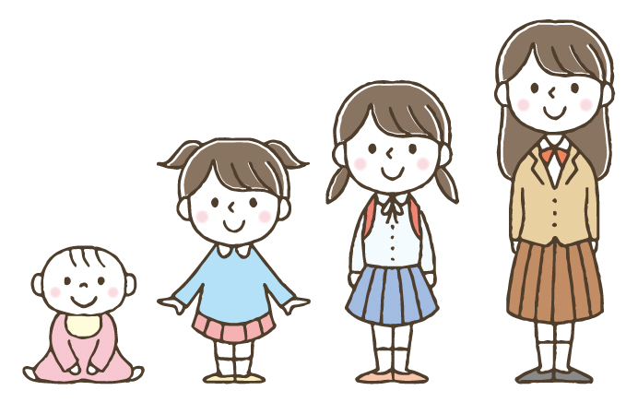

とは…

のやなどをするです。はで、もです。

にを。

**所谓修学旅行准备金…**

是每月累积修学旅行的移动费和住宿费等的系统。

这是可选的、你可以一次性支付。请向学校确认。

10



・など，きのはこちら

迁入·迁出等，就学手续以前的信息见此处。

「のための」

**茨城县国际交流协会「面向外国人的生活指南」**

Ⅵ. 就学手续

**①　の　 在转学的情况下**

□ ＿＿＿（○○○○課） に。

去______教育委员会（〇〇科）。

□ どもをさせたいことをえる。　「」をする。

　告诉您想让孩子上学。填写“就学申请书”。

□「」をもらう。

　拿到入学通知（Gaikokujin Jidou Seito Nyuugaku Kyokasho）。

□ されたに、のについて。

「」を(からののは、のも)する。→が。

去指定的小学，商谈今后的学校生活。

提交“入学通知书”。（如果从海外迁入，还需要提交祖国的学校相关资料。）→决定编入的年级。

__市町村名__ 教育委员会

地址:　　住所

电话号码:　　電話番号

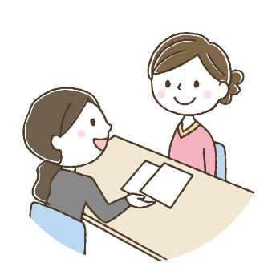

にすること： 入学前要确认的事：

　するの　 插班前的教育

　　 逗留期间

　 　　出生日期

　いた　　　　 上一所学校的年级

　やのの　　孩子和家人的日语使用情况

　やの　　　　孩子和家人的名字

　の　　　　 目前地址

　の　　　紧急联系人

　への　　　　往返学校的路线

　の　　　孩子的健康状态

: のはどものをでめています。４からの４にまれたどもはじになります。のどももでがまります。もしかしたらどもはのとにならないがあります。ただし、どもがのとして、についていくことができないとされたは、にをげるがます。でされたで、のあるにすることがです。

又：日本的学校是根据孩子们的年龄来决定年级的。4月2日到第二年的4月1日出生的孩子们是同一年级的。外国人的孩子们也是根据年龄决定年级的。或许孩子有可能不是和自己国家一样的学年。但是，如果孩子因为日语知识不足而被判断无法跟上课程的话，可以临时下调年级。可以变更为地区内指定的学校以外的有日语教室的学校。

11

**②（4）からする（） 从新学期(4月)开始就学的情况(小学)**

は４からまりますので、のの４にへおさんをしくさせたい、んでいるののにそのをしておけば、かのがます。

日本4月份开学。第二年4月想让孩子新入学到小学时，向居住的市镇村的教育委员会申请，就会收到几种通知。

8 ＿＿市町村にのあるのに「」のがる。

　　までにでみをする。 ※カード，，が

８月 “就学申请”的指南到达在市镇村有居民卡的外籍儿童的家长。

在期限之前在教育委员会申请就学。※需要在留卡、母子手册、印章

10 「の（はがき）」を、をする。

10月 收到“就学时健康检查通知(明信片)”并填写必要的信息。

(SHUGAKUJI KENKOU SHINDAN NO TSUUCHISHO)

11　　の。　されたにでにく。、、、などのと、なやにのが。

11月 举办就学时健康检查。在指定的时间和孩子一起去小学。

进行内科、眼科、耳鼻科、牙科等的检查，此外还进行保健上必要的指导和入学的说明。

12　 「」がく。のにに。

十二月 您将收到NYUGAKU TSUUCHISHOU（入学通知书）, SHUUGAKU TSUUCHISHO（入学通知书）。你去入学接待处时，必须把两个都带走。

2　　がある。

二月 有入学说明会。

4　 。された、までにでに。

**：**のに。でなで。 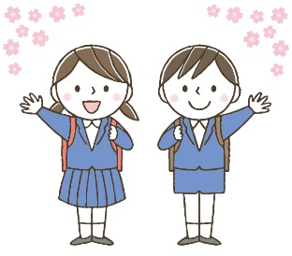

四月 入学接待处。在指定时间之前，父母和子女一起去小学。

**入学典礼:** 去学校的体育馆。请父母和孩子穿正式的衣服去。

のはのみでにむかい、やののを。、、などがされます。はのに。その、はしません。

入学典礼之后，只有学生们(父母除外)去教室，听说明和第二天的日程安排。分发姓名牌(NAFUDA)、

教科书(KYOKASHO)、个人调查表(KOJINCHOSASHO)等。

开学典礼(SHIGYOSHIKI)在新学期的开始举行。父母不参加开学典礼。

しないと、がので、ないように。

如果不回信的话，之后就収不到就学指南了，请注意不要忘记。

12

入学通知书（）

郵　便　は　が　き

〒100-000

　　　　　　　○○市○○町○-○-○

○○様

No.

**入　学　通　知　書**

令和　　年　　月　　日

保護者　様

○○市教育委員会

　　　　（○○課）

次のとおり入学されるよう通知します。

入学者名

生年月日 年 月 日 性別

入学期日 令和○○年　４ 月　１　 日

指定学校 ○○市立

**入学受付日 令和○○年　４ 月　１ 日（月）午前9時**

* 上記の宛名は、住民票上の世帯主としておりますので御了承ください。
* 裏面を御覧下さい。

中央局

**料金後納**

**郵　便**

学生姓名

请按如下方式注册。

出生日期

你孩子要去的学校的名字。

入学日期

入学受理日

※上面的收件人是住民票上的户主，请谅解。

※请看后面。

13

Ⅶ. でな　在小学需要的物品

さんがへが、やになをしましょう。

をにしてさんのにして。

如果您孩子决定上小学的话，要做学校生活和学习所需的准备。请参考以下内容，配合您孩子的学校进行准备。根据学校，必要的物品可能有所不同。请务必确认孩子将去的学校的列表。

a) と 衣服和随身物品

1. ：あまりにならないような、のあるにをます。 によってはがあります。

衣服：不会显得过于华丽的便于活动的服装 When不会显得过于华丽的便于活动的服装。在有体育课的日子使用体操服（TAISOU FUKU）。有些学校有制服（SEIFUKU）。

1. 红白帽 (KOHAKU BOUSHI or AKASHIRO BOUSHI)
2. 室内鞋用袋 (UWABAKI IRE)
3. 室内鞋 (UWABAKI)
4. 运动鞋 (UNDOUGUTSU)　へはを。

去学校的时候穿便于跑步的运动鞋。

1. やしたは。のにされます。

姓名牌(NAFUDA) 在入学典礼上发。

升级或弄丢时你必须买一个新的。

1. 双背带书包 (RANDO SERU) 一些学校会指定颜色和/或形状。
2. 手提包 (TESAGUE BUKURO)

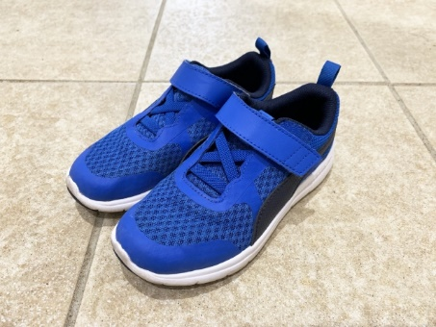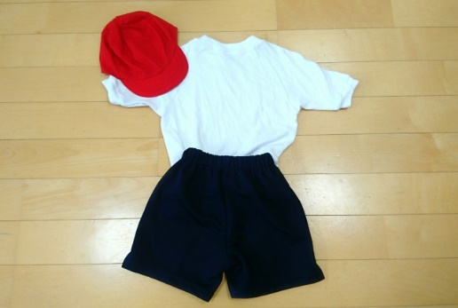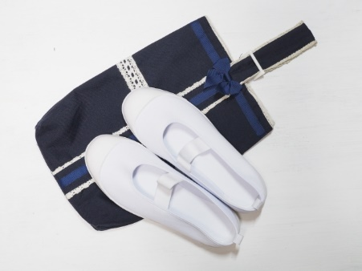

③

②

①

⑤

②

②

④

②

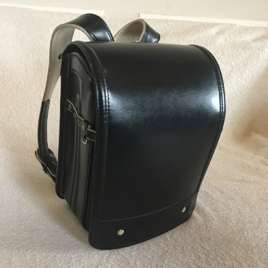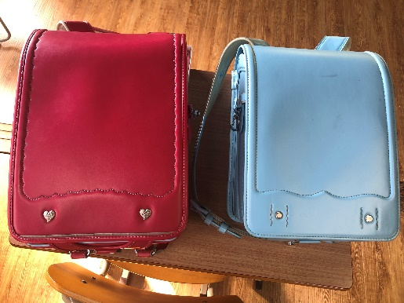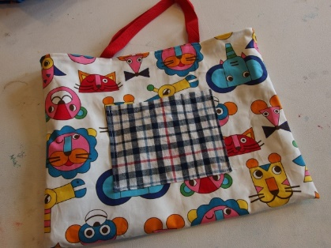

⑦

**②**

⑥

**②**

⑧

**②**

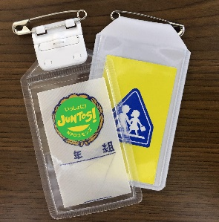

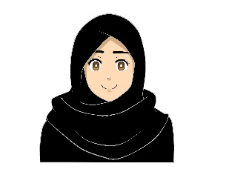・・はされています。　一般地戴耳环、烫发、化妆是被禁止的。

などのながなは、にしてください。

需要希贾布等宗教上的照顾等的情况下，请和学校商量。

14

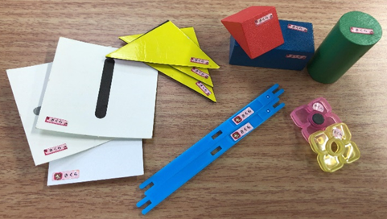b) 学习用品

* はされています。

各教科书(KYOUKASHO)是免费发放的。

* のノート 每个科目的笔记

①セット　算术教具 (SANSUU SETTO)

**すべてにします。を文房具店やオンラインストアでするとです。**

**把孩子的名字逐个写在那些上。在文具店或网店上订购特殊贴纸很方便。**

②（、、、　など）　文具：铅笔盒，铅笔，橡皮，尺子等

③お（はさみ、のり、、など）工具箱：剪刀、浆糊、透明胶带、订书机等

④（、、はし、）

餐饮用具 (KYUSHOKU SETTO)：餐巾(NAPUKIN), 勺子, 筷子(HASHI), 口罩(MASUKU)

⑤、、: 牙刷(HABURASHI), 杯子(KOPPU), 荷包袋 (KINCHAKUBUKURO)

⑥　键盘口风琴 (PIANIKA)

⑦　油漆组（ENOGUSETTO）

⑧、　联络本、放联络本的袋子　(RENRAKUCHO,RENRAKUBUKURO)

※にでまとめてができるもあるので、のおらせをようにして！

**也有新学期可以在班级集中买的东西，所以请阅读学校的通知!**

①

②②

⑧

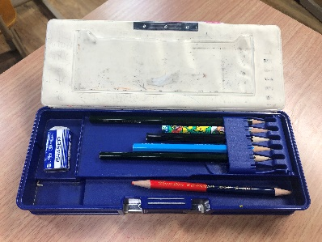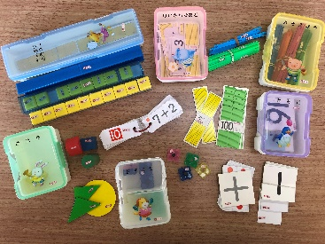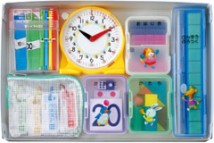

③

②

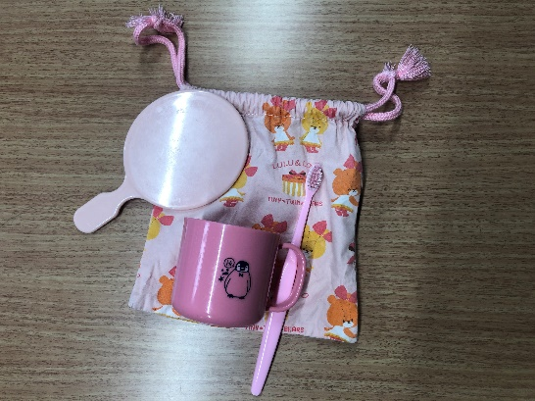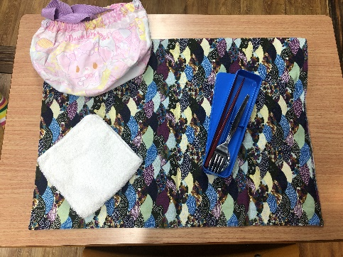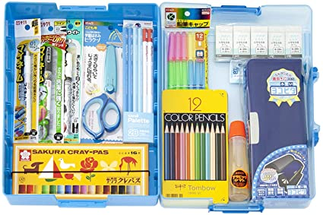

⑤

④④

②

画像：AMAZON

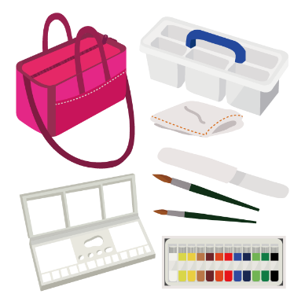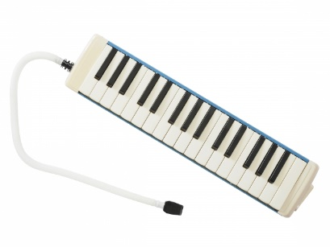

⑥

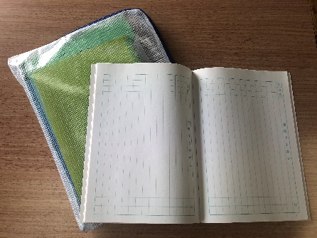

⑦

15

Ⅷ.の1() 小学年度计划（例子）

（３の）　（三学期制的情况）

|  |  |  |
| --- | --- | --- |
| 学期 | 时期 | 全年活动 |
| 1  一学期 | 4  四月 | 入学典礼，开学典礼  　身体测定，定期健康检查  ＰＴＡ　　家长教师联谊会(PTA)的大会，上课参观  　家庭访问 |
| 5  五月 | ＰＴＡ　家长教师联谊会(PTA)的义务服务活动  　远足 |
| 6  六月 | 修学旅行（6のみ　只有6年级）  　实地考察 |
| 7  七月 | 上课参观，恳谈会  　学期结业式 |
| 暑假 | 8  八月 | 暑假 |
| 2  二学期 | 9  九月 | 开学典礼  运动会 |
| 10  十月 | 上课参观  　郊游 |
| 11  十一月 | 住宿学习  　文艺会演・文化节 |
| 12  十二月 | 上课参观，恳谈会  　学期结业式 |
| 寒假 |
| 1  一月 | 开学典礼  　健康检查 |
| 3  三学期 |
| 2  二月 | 入学新生及学生家长说明会 |
| 3  三月 | 上课参观，恳谈会  　毕业典礼  　结业式 |

により、のがなります。

各个学校举办活动的时间不同

16

　の 　小学的一天

1. 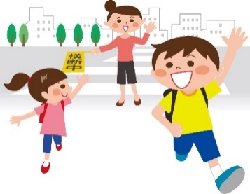上学　( TOUKOU)

往返学校的路线已经确定。根据学生的居住地，学生被分配到一个班。 所有的成员每天都一起往返学校。这个班叫（toukouhan). 这意味着住在附近的学生在某个时间集体上学，一起回家。不是自己决定所属哪个班，已经决定了。

1. 迟到、缺席、早退的情况

(や･の CHIKOKU,KESSEKI or SOUTAI)

迟到和缺席的情况下，也可以用电话联系学校，或者让同学带着联络本(RENRAKUCHO)交给班主任老师。不联系学校的话，老师会担心，给您家打电话。

早退 (SOUTAI):

早退的情况下，需要老师的许可。如果您的孩子身体不舒服，需要提前离开学校的话，老师会联系家长。

1. 授课　( JUGYOU)

在小学1节课是45分钟，休息是10分钟。按照课程表(時間割 JIKAN WARI)上课。请好好确认课程表(時間割JIKAN WARI)，准备那个课程需要的教科书(教科書 KYOUKASYO)和笔记本。

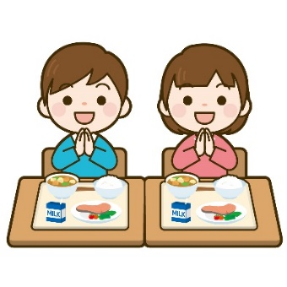

1. 午餐 ( CHUUSYOKU)

从周一到周五提供营养午餐（給食KYUSHOKU）。

除了过敏等有食物限制的人以外，所有人都吃同样的食物。

1. 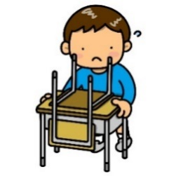打扫 (　SOUJI)

在日本的学校，教室和走廊、厕所等都是学生自己打扫。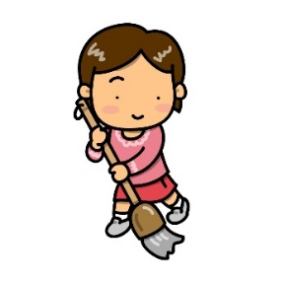

1. 放学回家前的班会 (の　KAERI NO KAI)

学生回家前要开个会。关于作业和第二天的活动，班主任老师会告诉孩子们。写在您孩子的联络本上了，请确认。

17

Ⅸ. との 　　　与家长有关的主要事件或活动

在日本学校，举行教育咨询会议。关于孩子的学校生活，是家长和老师交流的绝好机会。例如，如果你的孩子受到良好的对待，与其他学生相处或受到欺凌(IJIME)，他会感到很自在地来上学或咨询他的未来等等。

1) 家庭访问 ( KATEI HOUMON)

四、五月间，班主任老师将访问每个学生的家。老师和家长会谈一谈学生的生活和家庭。这是家长了解老师和孩子的学校生活的机会。大约10到15分钟。

2) 上课参观 ( JUGYOU SANKAN)

这是一个家长会看到孩子在学校学习的活动。请一定要看一看学校的上课参观的通知，确认日期和时间。

3) 家长会　( HOGOSHA KAI)

这个会是家长和班主任老师为了讨论学生的学校生活而召开的。每学期举办一次。

4) 个人面谈 ( KOJIN MENDAN)

这是与家长、学生、班主任老师的面谈。这是一个谈论关切的好机会。个人面谈的日期由班主任决定。家长有特别想和班主任老师商量的事情的情况下，可以询问老师决定合适的日期。中学3年级是毕业后的出路和高中考试的重要机会。请调整日程，一定要出席。

5) 盒饭 ( OBENTO)

孩子参加远足时，请把便当(OBENTO)带来。可以的话，请自己做便当。

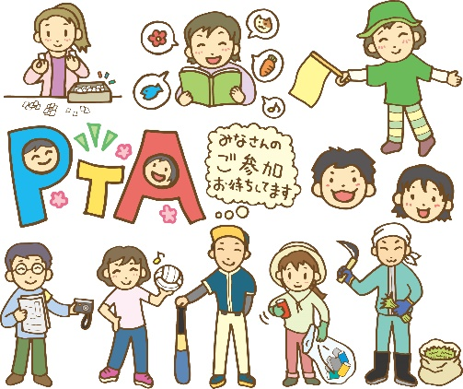6) PTA(家长教师联谊会)活动 (PTA　PTA KATSUDO)

有叫做PTA(家长教师联谊会)的，由家长们和老师们构成的团体。 在PTA,正在进行诸如“上下学时的安全指导”等活动，并且希望父母积极参与。

18

18

Ⅹ. との 联系小学的方法

例1- 通过电话联系缺席：

学校: はい、　学校名称　　です。

家长: 　年级　　 　　班　　の　　姓氏　　です。

1. を します。

学校: おちください。

老师: はい、　　① です。

家长: 　孩子的姓名　　のです、

、どもは 　　 ②　　　のでおみします。

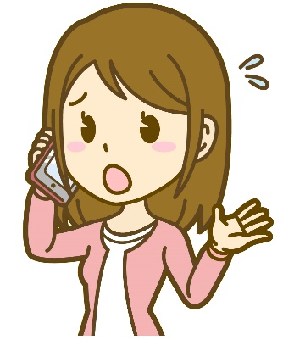老师: わかりました。おに

家长: ありがとうございました。します。

* 1. 班主任老师的姓名
  2. 各种症状　いろいろな

１．が38ありますNETSU GA 38 DO ARIMASU (孩子发烧到38度。)

２．かぜをひいているKAZE WO HIITEIRU (孩子感冒了。)

３．ちがい KIMOCHI GA WARUI 　　　　(孩子不舒服。)

４．けがをしましたKEGA WO SHIMASHITA (孩子受伤了。)

５．おなかがい ONAKA GA ITAI (孩子肚子疼。)

19

例2- 通过联络本(RENRAKU CHO)：

1. からのがかれています。：、の、ちなど

联络本上写着学校的联络。：作业、第二天的课程表、随身物品等

1. がみ、サインまたはをおしましょう。

家长每天阅读，签名或盖章。

1. からのをいて、にえることもできます。：、、、にをませる、

您也可以在联络本上写上来自家庭的联络事项，告诉老师。：缺席，迟到，早退，午餐后吃药等等…

1. にやがあればいてもかまいません。

如果有问题或咨询老师的话，写在联络本上也没关系。

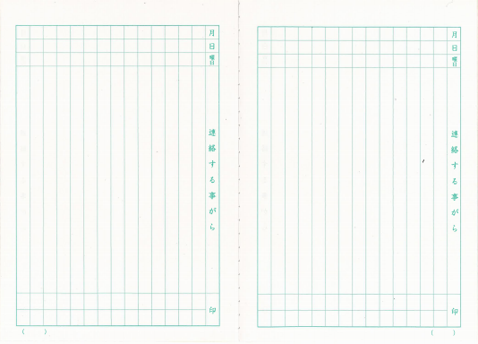

月

号

③

④

①

②

20

**いわせ　※のは、まずめにをえましょう。**

咨询窗口※打电话的时候，首先请传达咨询内容。

|  |  |  |
| --- | --- | --- |
| 咨询内容 | 咨询地点 | 电话号码 |
| 、、にこと  有关公立幼儿园、小学、初中的事项 | ＿＿＿市町村　○○課 |  |
| 、こどもにこと  有关保育园、认定儿童园的事项 | ＿＿＿市町村　○○課 |  |

・（「・」）

电话、电子邮件咨询（茨城县教育委员会委托“全球支持事业”)

NPO NPO・　 茨城NPO中心 Commons

电话：**070-2303-7416**（/日语）／**070-2303-7408**（/英语・/葡萄牙语・/他加禄语）

电子邮件：　[global@npocommons.org](mailto:global@npocommons.org)　　～ (周一 – 周二) 10: 00 ~ 17: 00

参考・関連リンク集　　参考和相关链接

①「のための」(2015年4月発行)

文部科学省 “面向外国学生的入学指南"　(2015年4月发行)

https://www.mext.go.jp/a_menu/shotou/clarinet/003/1320860.htm

②ＮＰＯ・ 　茨城NPO中心 Commons

「PRE-SCHOOL」(2020)　 “向学龄儿童入学准备教室”

「ののための」(2019)　 “外国人生活指南”

<http://peer-joso.com/cn2/documents.html>

③　茨城县教育委员会

「　ひよこ」 0～5のをもつ

“育儿建议书 HIYOKO(雏儿) “ 　面向0~5岁孩子的父母

「　」～4のをもつ

“育儿建议书 KURO-BA-(三叶草)” 　面向学龄前~小学4年级学生的父母



「すくすくて　いばらきっ」から

请浏览家庭教育支援导航

"SUKUSUKU SODATE IBARAKIKKO".